誰かの「やってみたい！」を応援したい！起業支援でまちづくり
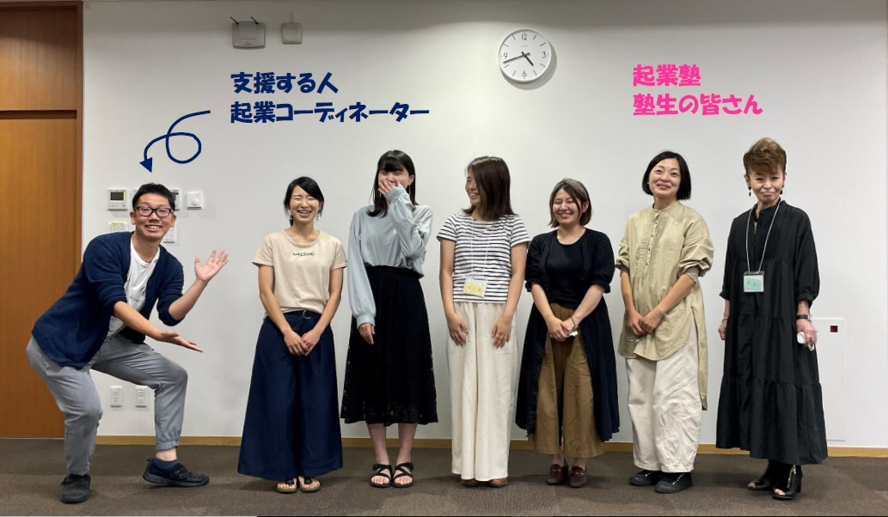

9/19(日)に撮影予定
(Ｒ３起業塾の参加者との写真)

■やりたいことを成し遂げる！幸せな人が多く暮らすまちづくり
島根県奥出雲町は、日本で唯一現存するたたら製鉄や良質米として知られる仁多米の産地として有名な中国山地に位置する山間の小さな町です。そんな小さな田舎町でも幸せに暮らす人を増やしたい！そんな思いから奥出雲町では起業創業に取り組む方を支援しています。
山村の農産物を活用したカフェや飲食店をやってみたい、アクセサリーの製造販売をしてみたい、農村の良さを活かした農泊を手掛けてみたい、オーガニックにこだわった野菜を生産販売してみたいといった地域資源の活用と自分の得意分野を活かした起業など、田舎でも沢山の起業アイデアが生まれています。
そうした起業を志す人をサポートし、自己実現を果たした人が活き活きと暮らすまち奥出雲を私たちと一緒に目指しませんか。
【募集したい隊員のイメージ】
１ こんな方に向いています。
①叶えたい夢を持っている人や夢に向かって歩もうとしている人が好きな方
②そんな夢追い人をおせっかいなまでに応援したい、世話好きな方
③人の話がしっかり聞けて、自分の意見もしっかり話せる方
④３年後には自身も奥出雲で起業して、幸せな田舎生活を送ってみたいと考えている方
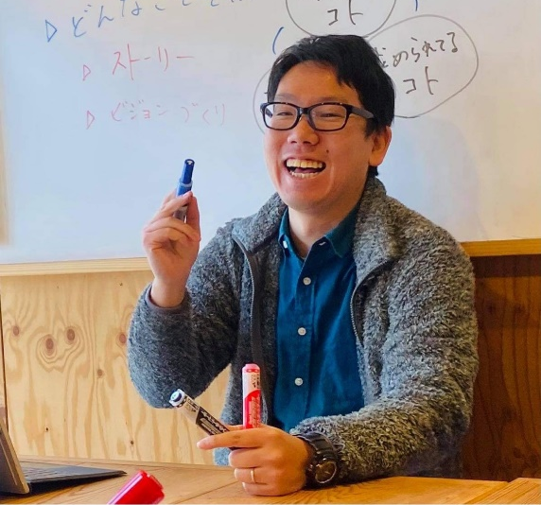

２ 三年間の活動のイメージ

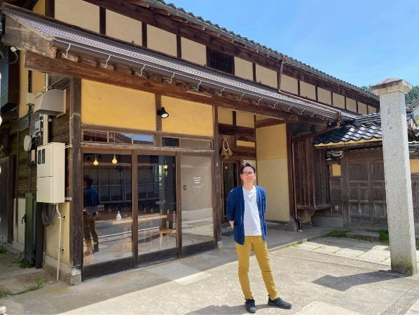
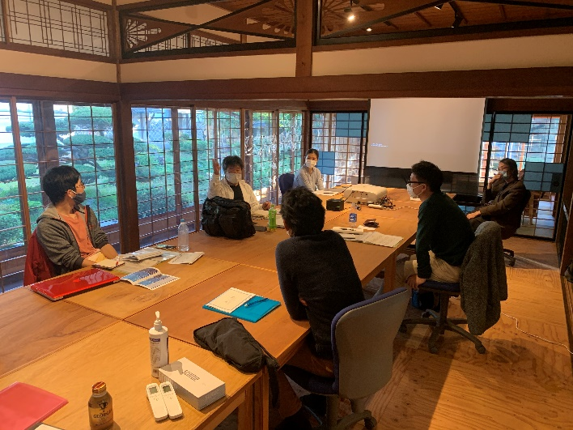

起業創業支援施設「古民家オフィスみらいと奥出雲」を活動拠点に、１年目は先輩コーディネーターの指導のもとOJTで起業支援について学び、２年目、３年目では自らが主体となって起業予定者の支援を行います。
現在、先輩コーディネーターが行っている活動の一例。

・既に起業を検討している方や、これから起業する方への個別相談の実施
・広く町民を対象に、起業家の卵の掘り起しのためのセミナー開催
・具体的に起業の思いが固まった方を対象にした起業塾の開催
・古民家オフィスみらいと奥出雲の管理、掃除(非常駐)

起業支援の相談は、活動拠点の「古民家オフィスみらいと奥出雲」を中心に、時には相談者や役場、商工会、金融機関などの関係機関に出向くことも多々あります。活動拠点に常駐ではなく、フットワークを活かした軽快な活動を期待します。

３ 一緒に活動する仲間たち
奥出雲町の起業コーディネーターは、令和２年から地域おこし協力隊として着任した先輩の起業コーディネーターをはじめ、役場担当者や商工会、金融機関、しまね産業振興財団といった支援機関の方々と関わり合いながら活動することになります。
また、支援先の起業予定者の方やこれまでに支援を受けて起業した先輩起業家も言わば一緒に活動する仲間たちです。
一人で悩まず、多くの人の多様な価値観に触れ、みんなで取り組む活動になるよう進めていきます。

４ 奥出雲町で募集中の協力隊 ２つの企画
横田高校魅力化コーディネーター
農業版マルチワーカー

募 集 要 項
業務概要 | （活動の環境等、概要説明）  奥出雲町から起業コーディネーターとして業務委託を受け、起業創業支援施設古民家オフィスみらいと奥出雲を活動拠点に、奥出雲町内で起業創業される方の支援活動を行います。  自己実現に向けて頑張る方を支援したい！頑張る方の力になりたい！そんな縁の下の力持ちとして活躍したいといった思いのある方を募集します。少しくらいおせっかいな方が向いています。かなりおせっかいな先輩コーディネーターと一緒に、夢を叶えて幸せに暮らす人が多くいるまち奥出雲を目指しましょう。  【主な業務】  ・起業の進捗状況に応じた個別相談の実施  ・起業家の卵の掘り起しのためのセミナー開催  ・起業予定者を対象にした起業塾の開催  ・古民家オフィスみらいとの奥出雲の管理  ・上記の活動をＳＮＳ等で情報発信  【三年間の活動のイメージ】  ■１年目  令和２年度に地域おこし協力隊として着任した先輩コーディネーターの指導を受けながら、起業創業支援について学びます。この１年目に、奥出雲町の産業構造や経済事情、本町での起業創業支援の取組内容の把握といった活動のベースとなる知識の習得と、商工会や金融機関、しまね産業振興財団といった支援機関の方々との関係づくりなどを行っていただきます。  ■２年目  先輩コーディネーターが任期満了で退任するため、２年目からは隊員が主体となって起業創業支援活動を実施することになります。１年目に実施した活動内容をベースに、自らの発案も取り入れるなど、町や関係機関と連携を図りながら活動してください。  ■３年目  ２年目に引き続き起業創業支援活動を実施します。また、応募があれば後任コーディネーターの育成も行っていただきます。  また、自らも本町で起業する道を模索するなど、隊員の定住に向けた活動も同時進行で進めてもらえたらと思います。
募集対象 | 【応募資格】  (１)生活の拠点を３大首都圏及び都市地域(過疎、山村、離島、半島等の地域に該当しない市町村)から奥出雲町内に住民票を異動できる方。  (２)心身ともに健康で、かつ地域活性化に意欲と情熱を持っている方。  (３)隊員の任期満了後、奥出雲町に定住する意欲のある方。  【必須スキル】  (１)普通自動車免許を所持し、日常的な運転に支障のない方。  (２)パソコン(ワード、エクセル、パワーポイント)の操作ができる方。  (３)SNS等での情報発信ができる方。  (４)活動に必要となる移動車両、PC等を自己調達できる方。  【歓迎スキル】  (１)人とのコミュニケーションを取ることが好きであり、積極的に相談業務に応じる姿勢がある方。  (２)ファシリテーションやプレゼンテーションが好きな方。  (３)労務管理や確定申告などに関する知識が豊富な方。
募集人員 | 1名
勤務地 | 起業創業支援施設古民家オフィスみらいと奥出雲
勤務時間 | 概ね１日７時間４５分、月１７日の活動を原則に業務委託契約を締結します。
雇用形態・  期間 | 奥出雲町課題解決委託型の隊員として町と委託契約を締結します。  １年ごとの契約更新とし、最長３年まで委託します。
給与・賃金 | 委託料として、月額208,000円を支払います。  (２年目、３年目は活動実績により委託額の加算もあり得ます)
待遇・福利厚生 | ・町との雇用関係はありませんので、国民健康保険・国民年金への加入が必要です。
申込受付期間 | 令和３年１０月１５日～令和４年１月３１日
審査方法 | ■応募申し込み方法  ・履歴書・職務経歴書（写真添付）  ・職務経歴書の中に応募動機400字程度で  ご記入ください。  ・メール提出時のタイトルは、「（企画名）奥出雲町地域おこし協力隊応募」としてください。  （企画名）起業コーディネーター  ・上記いずれもパソコンでの作成可。  ・メールにて提出してください。  ・原則お申込みいただけるのは、一企画のみです。  ・どうしても第二希望のある方は職務経歴にその旨を記載してください。  ※ただし、第一希望の方を優先させていただきます。  ■提出期限 令和4年1月31日  ■申し込み・問い合わせ先  〒699-1511  島根県仁多郡奥出雲町三成358-1  奥出雲町役場 地域づくり推進課 地域おこし協力隊担当  「奥出雲町地域おこし協力隊募集係」  Tel 0854-54-2524 FAX 0854-54-0052  e-mail chiikidukuri@town.okuizumo.shimane.jp  ■選考  （１）第一選考（書類選考）  選考結果は令和4年2月14日までに「合格者のみ」に対し、履歴書に記載のE-mailアドレスに「メール」にて通知します。  （２）第二選考（面接）  第一次選考合格者を対象に、奥出雲町役場仁多庁舎で面接を行います。時期は令和４年２月２２日予定で行います。  （状況に応じて前後変更がある場合もありますのでご了承ください）  ※第２次選考に係る交通費については、応募者の個人負担となりますのでご了承ください。  ■その他  お問い合わせや事前見学をご希望される場合には、お気軽にご連絡ください。担当職員などが現場をご案内させていただきます。

